班級： 座號： 姓名：

多文本讀報學習單（試題篇）
文本來源：112年10月30日第3版(國際)

你穿過二手衣嗎？還能穿的衣服丟掉可惜，重新整理後再送/賣給其他人穿，聽起來似乎是一件好事，但有些國家因此感到苦惱，甚至要向二手衣宣戰！讓我們深入了解。
任務一：二手衣不要來？
閱讀10月30日第3版〈西方二手衣熱銷 烏干達擬禁賣〉，回答以下問題。
- 文章中提到好幾個國家，在地圖上標示起來。（可上網查詢，再比對紙上地圖）
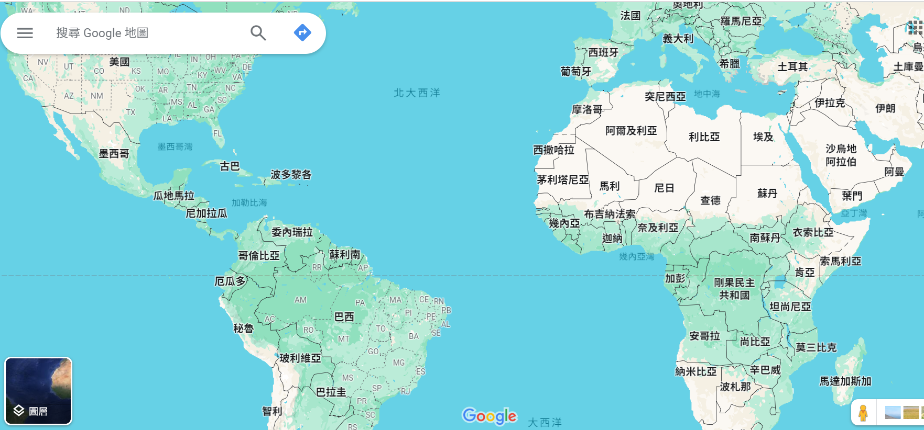
- 你圈起來的國家，位於（ ）洲的 □東 □西 □南 □北 方。
- 這篇文章主要在說，烏干達總統想禁止西方把二手衣賣到烏干達。
- 文章中的「西方」主要指哪一國？（ ）
- 西方的二手衣，影響了烏干達國內哪些產業的發展？（複選）
□成衣業 □美容業 □紡織業 □飲食業
- 烏干達目前還沒有實施二手衣禁賣令，為什麼？（複選）
□來自美國的貿易壓力 □其他東非國家抵制 □還沒完成法律支援
□人民街頭抗議 □會影響國內稅收 □會影響供應鏈上人民的經濟

任務二：兩難問題如何解？
閱讀同版面〈二手衣物美價廉 民眾多反對禁售〉，記者訪問了烏干達幾個不同身分的民眾，他們怎麼看待總統所提的二手衣禁令？閱讀後用自己的話說說看。
【民眾】
【店家】我們靠賣二手衣過日子，沒能力改賣新。

【商店老闆】
【服裝廠商】

【歸納國內民眾喜歡「二手衣」勝過「國內自製衣服」的原因】

【如果你是烏干達總統，要如何幫助國內服裝產業，又能讓民眾接受？】

任務三：資源利用還是環境浩劫？
任務一文章提到，總統想禁止二手衣進口，除了影響國內產業外，還有環境汙染。請閱讀同版面〈巨量紡織廢棄物 釀成環境災難〉，回答以下問題。
- 請以文章舉的迦納為例，用圖示表現二手衣淪為垃圾的情形。
迦納每週收到1500萬件的衣物
- 迦納每週當成廢棄物的衣物有多少？請在上面格子裡塗上顏色。
- 算算看，上面第(1)題每週被丟棄的衣物有多少件？

- 假設一年有52週，那麼迦納每年要處理多少件衣服廢棄物？

- 為什麼非洲會有那麼多衣服廢棄物？文章認為是「供大於求」，這是什麼意思？
(1)供—西方國家賣或捐的二手衣（ ）
(2)求—非洲人民（ ）
- 西方國家很擔心非洲國家拒收二手衣，為什麼？

- 霏霏和美美發表對這個議題的看法，你比較支持誰的看法呢？
有用的東西就不是垃圾，別的國家人民喜歡，這沒什麼不對！
自己不要的，丟到別的國家變成垃圾，實在不應該。

- 面對二手衣成為巨量垃圾，除了改善回收技術和使用回收纖維製造外，你還有什麼建議？

